DOBRO JUTRO
Rebeka, Ožbej, Anže,
Tomaž, Jakob in Matic!

Danes je že sreda in sicer zadnja, ko se slišimo takole preko računalnika.
Super, kajne?
Pa začnimo naš dan z jutranjo telovadbo, da poženemo kri po žilah in potem bodo tudi naši možgančki bolje razmišljali.
- Naredi 10 poskokov, 10 počepov, teci na mestu eno minuto, dodaj še svojo gibalno nalogo in nato
SPIJ KOZAREC VODE IN POJDI VESELO NA DELO.

Lepo sredo ti želim,
učiteljica Romana

Sreda, 13.5.2020
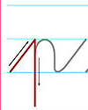
SLJ
Naloga: Mala pisana črka - DZ, str.40
- na spodnji povezavi si oglej, kako se napiše mala pisana črka
https://nasaulica.si/datoteke/Prikaz_pisanja_crk/story_html5.html
- vadi zapis črke s prstom po mizi, hrbtu bratca, sestrice, svoji dlani,….
- preden začneš pisati si ogrej prste in zapestje
- v DZ- 2.del, str. 40 reši naloge 1-5
- pri 1. nalogi vleci s prstkom po črki, nato jo vsaj petkrat prevleci z
različnimi barvicami

- v zvezek za slovenščino napiši naslov ter napiši še dve vrsti črk
- iz 4. naloge izberi 15 besed (5 naj bo imen) ter jih z malimi pisanimi črkami prepiši v zvezek.
- pri 5. nalogi v zvezek prepiši vse tri povedi
Potrudi se za zvezdico.

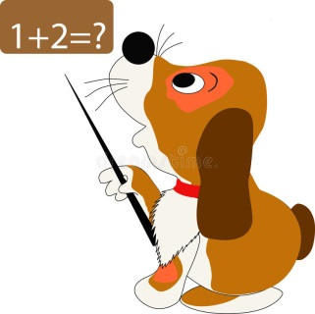
MAT
Naloga: Seštevam desetice do 100

- Za ogrevanje štej po 10 naprej
- od 35 do 65
• od 59 do 99

- Reši naloge v DZ za matematiko, 2.del, str. 24 ter v
RJI, str. 46

GUM

Naloga: Utrjevanje

- Vzemi brezčrtni zvezek ter ponovi pesmice, ki smo se jih letos naučili.
- Pesmi poskusi spremljati z lastnimi inštrumenti (roke; tleskanje, ploskanje, udarjanje po kolenih…).
- Pesmi lahko spremljaš tudi z »Orffovimi inštrumenti«. Namesto pravih lahko uporabiš pripomočke iz kuhinje, npr. kuhalnice (palčke), udarjanje z žličko na pokrovko (triangel), pokrovke (činele),…

Ko boš pesmi ponovil povabi svojo družino na koncert.

